Εισαγωγική Επιμόρφωση για την εκπαιδευτική αξιοποίηση Τ.Π.Ε.

Επιμόρφωση Β1 επιπέδου ΤΠΕ
Συστάδα: Β1.1. ΦΙΛΟΛΟΓΙΚΑ

Διδακτική πρόταση: «Περιγραφή» Α΄Γυμνασίου

Σπυροπούλου Ιωάννα

Ατομική εργασία
Διδακτικό πακέτο 9

Ιούλιος 2024
Πράξη: | ΕΠΙΜΟΡΦΩΣΗ ΕΚΠΑΙΔΕΥΤΙΚΩΝ ΓΙΑ ΤΗΝ ΑΞΙΟΠΟΙΗΣΗ ΚΑΙ ΕΦΑΡΜΟΓΗ ΤΩΝ ΨΗΦΙΑΚΩΝ ΤΕΧΝΟΛΟΓΙΩΝ ΣΤΗ ΔΙΔΑΚΤΙΚΗ ΠΡΑΞΗ (ΕΠΙΜΟΡΦΩΣΗ Β’ ΕΠΙΠΕΔΟΥ ΤΠΕ)/ Β’ Κύκλος
Φορείς Υλοποίησης: | Δικαιούχος  φορέας:
Συμπράττων
φορέας:

Περιεχόμενα

1 Σχέδιο μαθήματος 3
ΠΑΡΑΡΤΗΜΑ Α 5
ΠΑΡΑΡΤΗΜΑ Β 7

Σχέδιο μαθήματος

Τίτλος: Περιγραφή (Ενότητα 3^{η} )
Γνωστικό αντικείμενο: Γλωσσική Διδασκαλία
Τάξη: Α΄ Γυμνασίου
Διδάσκουσα: Σπυροπούλου Ιωάννα
Χρονική διάρκεια: 2-3 διδακτικές ώρες
Διδακτικοί στόχοι: Οι μαθητές:
- να επισκέπτονται εικονικά ένα μουσειακό χώρο
- να εξασκηθούν στην περιγραφή ενός έργου τέχνης
- να εργαστούν ομαδοσυνεργατικά με τη χρήση της ΨΤ
- να εξοικειωθούν με τη χρήση της εφαρμογής padlet
Διδακτική προσέγγιση
Μέθοδοι: ομαδοσυνεργατική, διερευνητική, ανεστραμμένη τάξη
Μέσα – υλικά: Η/Υ, διαδραστικός πίνακας, φύλλο εργασίας, χρήση padlet, ηλεκτρονικό βιβλίο
Χώρος: αίθουσα ή εργαστήριο πληροφορικής
Προαπαιτούμενες γνώσεις
- Βασικές γνώσεις χρήσης των ηλεκτρονικών υπολογιστών.
- Εξοικείωση των μαθητών με την ομαδοσυνεργατική μέθοδο σε ασύγχρονο χρόνο.
Ρόλος των εκπαιδευτικών: βοηθητικός, υποστηρικτικός, διευκολυντικός και ανατροφοδοτικός.
Ρόλος μαθητών: ενεργητικός, σε θέση ερευνητή και δημιουργού.
Υλοποίηση
1^{η} διδακτική ώρα (ασύγχρονη): Ζητείται από τους μαθητές να επισκεφτούν την εφαρμογή padlet, ακολουθώντας τον σύνδεσμο ή σκανάροντας το qr code, που τους έχει σταλεί στα mail τους ή έχει αναρτηθεί στον τοίχο της κυψέλης του μαθήματος της eme. Εκεί, ακολουθώντας τις «Γενικές οδηγίες» θα γνωρίσουν την ομάδα, στην οποία ανήκουν, την εργασία, που θα πρέπει να υλοποιήσουν και τον τρόπο που θα την παρουσιάσουν (ΠΑΡΑΡΤΗΜΑ Α).
2η - 3η διδακτική ώρα (δια ζώσης διδασκαλία): Οι εργασίες που έχουν ανεβάσει οι μαθητές στο padlet παρουσιάζονται στην ολομέλεια από μέλη της ομάδας στο διαδραστικό πίνακα της τάξης. Οι παρουσιάσεις συνοδεύονται από ανατροφοδότηση του εκπαιδευτικού, η οποία είναι υποστηρικτική και στοχευμένη, ώστε οι μαθητές να κατανοήσουν τα βασικά χαρακτηριστικά που θα πρέπει να υπάρχουν σε μία πετυχημένη περιγραφή. Την ολοκλήρωση των παρουσιάσεων θα ακολουθήσει μια αποτίμηση της συγκεκριμένης διδασκαλίας και των δυσκολιών που συνάντησαν οι μαθητές με τη χρήση της εφαρμογής mentimeter (ΠΑΡΑΡΤΗΜΑ Β).

ΠΑΡΑΡΤΗΜΑ Α

ΠΕΡΙΓΡΑΦΗ

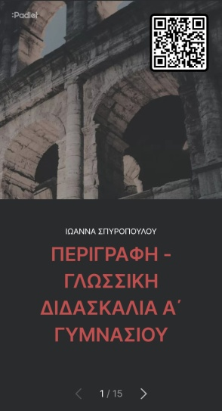
ΓΛΩΣΣΙΚΗ ΔΙΔΑΣΚΑΛΙΑ Α΄ ΓΥΜΝΑΣΙΟΥ

https://padlet.com/ioanna_spyropoulou/padlet-8db5a39nk97chlm4

Ακολουθούν οι ενότητες που υπάρχουν στο padlet
1^{η} ενότητα: «ΓΕΝΙΚΕΣ ΟΔΗΓΙΕΣ»
Καλησπέρα!
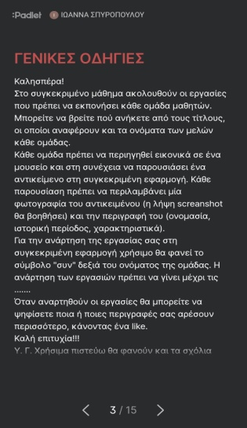
Στο συγκεκριμένο μάθημα ακολουθούν οι εργασίες που πρέπει να εκπονήσει κάθε ομάδα μαθητών. Μπορείτε να βρείτε πού ανήκετε από τους τίτλους, οι οποίοι αναφέρουν και τα ονόματα των μελών κάθε ομάδας.
Κάθε ομάδα πρέπει να περιηγηθεί εικονικά σε ένα μουσείο και στη συνέχεια να παρουσιάσει ένα αντικείμενο στη συγκεκριμένη εφαρμογή. Κάθε παρουσίαση πρέπει να περιλαμβάνει μία φωτογραφία του αντικειμένου (η λήψη screanshot θα βοηθήσει) και την περιγραφή του (ονομασία, ιστορική περίοδος, χαρακτηριστικά).
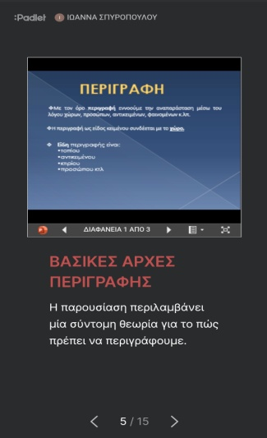
Για την ανάρτηση της εργασίας σας στη συγκεκριμένη εφαρμογή χρήσιμο θα φανεί το σύμβολο "συν" δεξιά του ονόματος της ομάδας. Η ανάρτηση των εργασιών πρέπει να γίνει μέχρι τις .......
Όταν αναρτηθούν οι εργασίες θα μπορείτε να ψηφίσετε ποια ή ποιες περιγραφές σας αρέσουν περισσότερο, κάνοντας ένα like. Καλή επιτυχία!!!
Υ. Γ. Χρήσιμα πιστεύω θα φανούν και τα σχόλια κάτω από την ανάθεση της εργασίας σας για την ανταλλαγή των απόψεών σας.
2^{η} ενότητα: ΒΑΣΙΚΕΣ ΑΡΧΕΣ ΠΕΡΙΓΡΑΦΗΣ
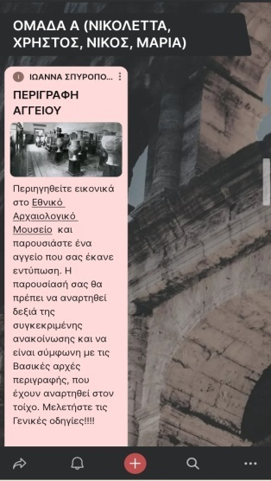
Η παρουσίαση περιλαμβάνει μία σύντομη θεωρία για το πώς πρέπει να περιγράφουμε.
3η ενότητα: ΟΜΑΔΑ Α: Περιγραφή αγγείου (ονόματα μαθητών ομάδας)
Περιηγηθείτε εικονικά στο Εθνικό Αρχαιολογικό Μουσείο και παρουσιάστε ένα αγγείο που σας έκανε εντύπωση. Η παρουσίασή σας θα πρέπει να αναρτηθεί δεξιά της συγκεκριμένης ανακοίνωσης και να είναι σύμφωνη με τις Βασικές αρχές περιγραφής, που έχουν αναρτηθεί στον τοίχο. Μελετήστε τις Γενικές οδηγίες!!!!

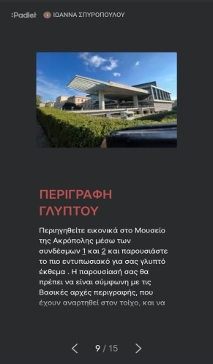
4^{η} ενότητα: ΟΜΑΔΑ Β: Περιγραφή γλυπτού (ονόματα μαθητών ομάδας)
Περιηγηθείτε εικονικά στο Μουσείο της Ακρόπολης μέσω των συνδέσμων 1 και 2 και παρουσιάστε το πιο εντυπωσιακό για σας γλυπτό έκθεμα . Η παρουσίασή σας θα πρέπει να είναι σύμφωνη με τις Βασικές αρχές περιγραφής, που έχουν αναρτηθεί στον τοίχο, και να ακολουθεί τις Γενικές οδηγίες!!!!!
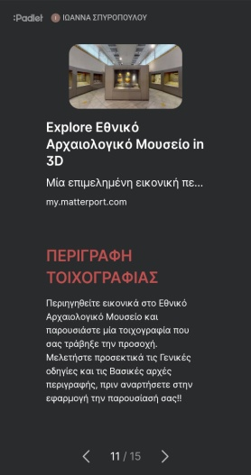
5^{η} ενότητα: ΟΜΑΔΑ Γ: Περιγραφή τοιχογραφίας (ονόματα μαθητών ομάδας)
Περιηγηθείτε εικονικά στο Εθνικό Αρχαιολογικό Μουσείο και παρουσιάστε μία τοιχογραφία που σας τράβηξε την προσοχή. Μελετήστε προσεκτικά τις Γενικές οδηγίες και τις Βασικές αρχές περιγραφής, πριν αναρτήσετε στην εφαρμογή την παρουσίασή σας!!
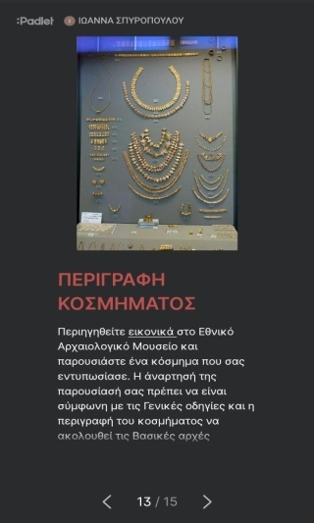
6^{η} ενότητα: ΟΜΑΔΑ Δ: Περιγραφή κοσμήματος (ονόματα μαθητών ομάδας)
Περιηγηθείτε εικονικά στο Εθνικό Αρχαιολογικό Μουσείο και παρουσιάστε ένα κόσμημα που σας εντυπωσίασε. Η ανάρτηση της παρουσίασή σας πρέπει να είναι σύμφωνη με τις Γενικές οδηγίες και η περιγραφή του κοσμήματος να ακολουθεί τις Βασικές αρχές περιγραφής, που έχουν αναρτηθεί στον τοίχο.
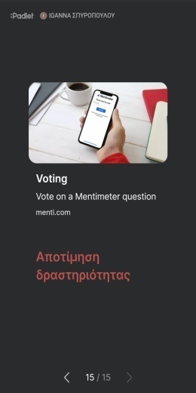
7^{η} ενότητα : «ΑΠΟΤΙΜΗΣΗ ΔΡΑΣΤΗΡΙΟΤΗΤΑΣ»
Η αποτίμηση της δραστηριότητας δεν θα είναι αρχικά ορατή από τους μαθητές, αλλά θα έχει οριστεί η ημερομηνία και ο χρόνος παρουσίασης της, ώστε να συμπέσει με την παρουσίαση των εργασιών στην ολομέλεια της τάξης. Οι μαθητές, όταν ολοκληρωθούν οι παρουσιάσεις και η ανατροφοδότηση, θα κληθούν μέσω tablet ή H/Y, να αυτοαξιολογηθούν και να αξιολογήσουν τη δυσκολία και την ελκυστικότητα της δραστηριότητας που πραγματοποίησαν, απαντώντας σε 7 ερωτήσεις που έχουν δημιουργηθεί στο mentimeter (ΠΑΡΑΡΤΗΜΑ Β).

ΠΑΡΑΡΤΗΜΑ Β

Ερωτήματα
- Θεωρείτε ενδιαφέρουσα την εικονική σας περιήγηση στο Μουσείο; | καθόλου
 | μέτρια
 | πολύ
 | πάρα πολύ
- Αν θεωρήσατε ενδιαφέρουσα την εικονική περιήγηση στο Μουσείο, τι ήταν αυτό που σας κέρδισε το ενδιαφέρον; (χρησιμοποιείστε μία λέξη)
- Ήταν δύσκολο να περιηγηθείτε στο εικονικό μουσείο; | καθόλου
 | μέτρια
 | πολύ
 | πάρα πολύ
- Αν ήταν δύσκολη η εικονική σας περιήγηση στο Μουσείο, τι ήταν αυτό που σας δυσκόλεψε; (χρησιμοποιείστε 1 έως 3 λέξεις)
- Η περιγραφή του αντικειμένου που επιλέξατε σας δυσκόλεψε; | καθόλου
 | μέτρια
 | πολύ
 | πάρα πολύ
- Θεωρείτε ότι ακολουθήσατε τις βασικές αρχές περιγραφής; | καθόλου
 | μέτρια
 | πολύ
 | πάρα πολύ
- Η χρήση της εφαρμογής padlet σας άρεσε; | καθόλου
 | μέτρια
 | πολύ
 | πάρα πολύ

